Перший тиждень. Числові функції СЕРЕДА
ЗРОСТАННЯ І СПАДАННЯ ФУНКЦІЇ.
МАКСИМУМ І МІНІМУМ. ОПУКЛІСТЬ І ВГНУТІСТЬ

Пригадати:
- означення зростаючої і спадної функцій;
- означення максимуму і мінімуму функцій.

- Функція зростає. Якщо х₁ < х₂, то y₁ < у₂. 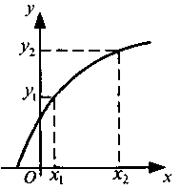
- Функція спадає. Якщо х₁ < х₂, то y₁ > у₂.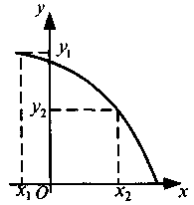
- Максимум і мінімум функції.
max: $∃$(а;b), х_{о} $∈$(а; b), $∀$x$∈$(a;b), f(x) < f(x₀).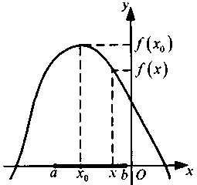
min: $∃$(а;b), х_{о} $∈$(а; b), $∀$x$∈$(a;b), f(x) < f(x₀).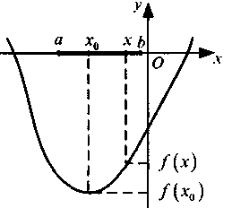
- Опуклість і вгнутість.
$∀$x₁, x₂ $∈$(a;b), $f\left(\frac{x_{1}+x_{2}}{2}\right)>\frac{f(x_{1})+f(x_{2})}{2}$. опукла функція
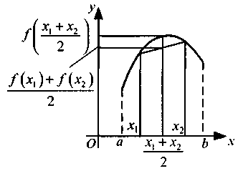
$∀$x₁, x₂ $∈$(a;b), $f\left(\frac{x_{1}+x_{2}}{2}\right)<\frac{f(x_{1})+f(x_{2})}{2}$, увігнута функція
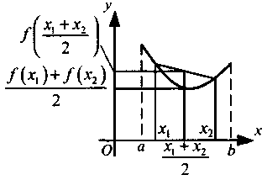
- Обмеженість і необмеженість функції
1) Необмежена функція 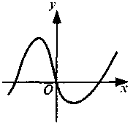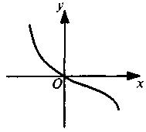
2) Обмежена функція 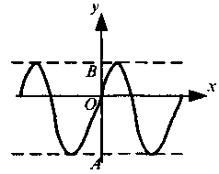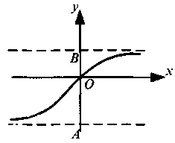
3) Функція, обмежена згори 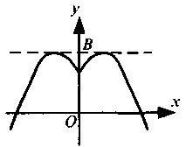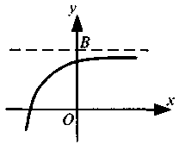
4) Функція, обмежена знизу 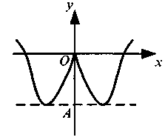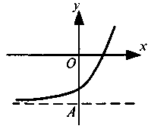

Вправи
- Чи правильні твердження:
- якщо функція обмежена, то вона набуває в деяких точках найбільшого і найменшого значень;
- якщо функція має найбільше і найменше значення, то вона обмежена;
- якщо функція не має найбільшого значення, то вона не обмежена;
- якщо функція не має ні найбільшого, ні найменшого значень, то вона не обмежена;
- якщо функція не обмежена, то вона не має найбільшого значення;
- якщо функція не обмежена, то вона не має або найбільшого, або найменшого значення?
- За ескізом графіка знайти проміжки зростання і спадання функції, точки максимуму і мінімуму.
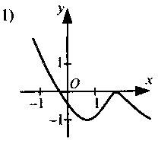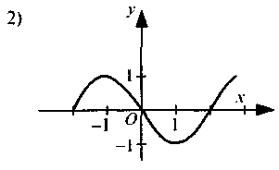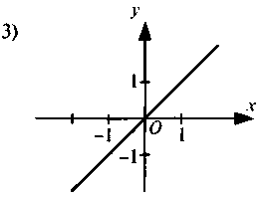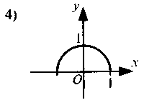
- Функція f зростаюча. Порівняти значення функції:
1) f(3) і f (-4); 2) $f\left(\frac{1}{8}\right) i f\left(\frac{1}{5}\right)$.
- Функція g спадна. Порівняти значення функції:
1) g(2) і g(-2); 2) $g\left(\frac{1}{3}\right) i g\left(\frac{2}{5}\right)$.
- Знаючи, що функція y = f(x) опукла на проміжках (-∞; -10), (0; 6) і (10; ∞), увігнута на проміжках (-10; 0) і (6; 10). порівняти значення виразів:
1) f(4) і $\frac{f(2)+f(6)}{2}$; 2) 2f(8) і f (7) + f (9): 3) f (-76) і 0,5(f (-100) + f (-52)).
- Чи є обмеженою квадратична функція?

